 | Takk for vår evne å elske hverandre.  Takk for min familie. | Giitu min veaju ovddas ráhkistit guđet guimmiideamet. Giitu mu bearraša ovddas
 | Ber for glede og latter i hverdagen.  Hjelp oss å være vennlig mot de vi møter. | Rohkadallat ilu ja čaibmasa ovddas árgabeaivvi. Veahket min leat ustitlaččat olbmuiguin geaid mii deaivat.
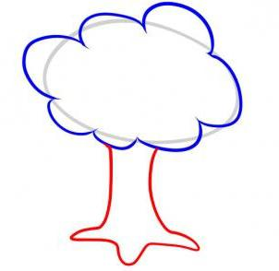 | Ber for skaperverket  Må du hjelpe oss å ta vare på alt  det fantastiske som du har skapt. | Rohkadallat sivdnádusa ovddas. Vare don veahkehivččet min hálddašit buot maid don leat sivdnidan.
 | Takk for at du gir oss håp.  Håp for en bedre verden.  Håp om et nytt liv i deg. | Giitu og don attát midjiide doaivaga. Doaivaga bouret máilbmái. Doaivaga ođđa eallima avddas du siste.
 | Takk for lyset, Takk for solen som gir varme, lys og liv. Takk for at vi får oppleve soloppganger og solnedganger. Takk for at vi får nyte ditt skaperverk. | Giitu čuovgga giitu beaivváža ocddas mii addá lieggasa, čuovgga ja eallima. Giitu og beassat vásihit iđitroađi ja eahkesroađi. Giitu og beassat návddašit du sivdnádusa.

